Бекітілді:
Математика
САБАҚ:
Уақыт. Уақыттың өлшем бірліктері.

СЫНЫП: 2 |  |  | Қатысқандар саны: |  | Қатыспағандар: 0
Сабақнегізделгеноқу  мақсаты (мақсаттары) |  |  | 2.1.3.4 - ұзындық (см, дм, м)/ масса (кг, ц)/ уақыт (сағ, мин, тәулік, ай, жыл) өлшем бірліктерін олардың арақатысына сүйеніп түрлендіру
Сабақтың мақсаттары |  |  | Барлық оқушылар:  Уақыт өлшем бірліктерін( сағат,минут, ай, жыл) олардың арақатынасын негізінде ауыстырады, күнтізбе бойынша датаны есептеу, берілген күндер саны және берілген даталар арасындағы күндер саны арқылы күнтәзбе құра біледі.
Көпшілігі:
Сағаттағы уақыт көрсеткішін оқиды және өздігінен секундқа дейін дәлдікпен сағатта уақытты белгілей алады.
Кейбір оқушылар:
Күнтізбелер мен сағаттардың сан алуан түрлерін біледі, әртүрлі сағат түрлері жұмысыныі қағидатын түсіндіреді.
Тілдік мақсаттар |  |  | Оқушылар орындай алады:  Орындалатын амалдарды, ауызша есептеулерді түсіндіреді.
Сабақта диалог/ жазу үшін пайдаланатын сөйлемдер.
Талқылау. –Күнтізбе жасау үшін қандай білім керек?
- Әр айда неше күн бар?
- Аптада неше күн бар?
- Ағымдағы ай аптаның қай күнінен басталады?
Жазу.
Апта күндері, ай күндері, екі таңбалы сандар, шамалар.
.
Құндылықдарды дарыту. |  |  | Ұжымшылдыққа тәрбиелеу.  Жауапкершілік, сыйластық, өзара түсіністік құндылықтарды қалыптастыру.
Бағалаукритерийі | Жеке, жұптық, топтық тапсырмаларды орындай алады.  Сабақ барысында тыңдаушының назарын өзіне аудара алады.
Ресурстар | Оқулық, суреттер, топқа бөлуге арналған кеспе қағаздар және әртүрлі заттар, топтық тапсырмалар, кері байланыс, стикер.
Әдіс-тәсілдер | Сұрақ-жауап, әңгімелеу, түсіндіру, ойын, көрнекілік. Рефлексия.
Пәнаралық байланыс | Музыка, қазақ тілі,тарих.
Жоспарланған  уақыт | Жоспарланғанжаттығулар |  |  |  |  | Ресурстар
Басталуы 5 минут  10минут | Психологиялық ахуал қалыптастыру:  Туыспыз біз бәріміз,  Бір Отанды сүйеміз.  Бақытты елде туған соң,  Бақытты өмір сүреміз!  - Біздің Отанымыз қалай аталады?  - Алда қандай мереке келе жатыр?  - Тәуелсіздікке неше жыл толады?  Топқа бөлу 2 минут Жалаушалар арқылы топқа бөлу.  Жыл мезгіл атаулары бойынша оқушыларды 4 топқа бөлу.  Қыс, көктем, жаз, күз.  Рефлексия  Оқушылардың көңіл-күйін анықтау. Көңілді немесе көңілсіз смайликтерді көрсетеді.  Ынталандыру.  «Дəлме-дəл» ойыны. Оқушыларға 0-ден 24-ке дейін  сандар жазылған қиықшалар таратылады. Мұғалімде сағат  үлгісі жəне екі сурет: тəуліктің жарық мезгілінде (күндіз)  жəне қараңғы мезгілінде (түн) бейнеленген бірдей көрініс.  Циферблатта уақытты (толық сағат саны)  белгілеп, суреттердің бірін көрсетеді. Оқушылар осы  уақытқа сəйкес келетін санды көтеруі тиіс. Бұл ретте  циферблаттағы тілдер күйінің дұрыс аталуын білумен  шектелмей, тəуліктің 24 сағаттан тұратынын білу қажет.  Кейбір оқушылар түнгі сағат 12-де электрондық  сағаттардың уақытты 00.00 сандармен көрсететінін біледі.  Сондықтан мұғалім сағаттың екі тілін де 12 санына  орнатып, «түн» суретін көрсеткен кезде 24 санын көрсету  де, 0 санын көрсету де дұрыс болып табылады. 0 санын  көрсеткен оқушылар өздерінің хабардар екенін көрсетеді.  Өткенді қайталау мақсатында сұрақтар қойылады. Математикалық диктант. Жауабы: 60 секунд. .24 сағат.7 күн.  10:00. 60 минут.  Ой қозғау. Мына суреттер нені білдіреді ? ( Қазақша жыл қайыру)  1-тапсырма  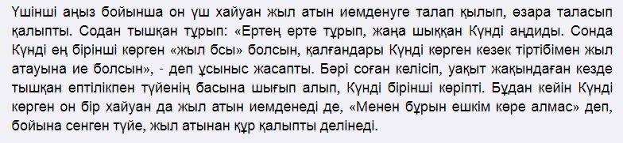  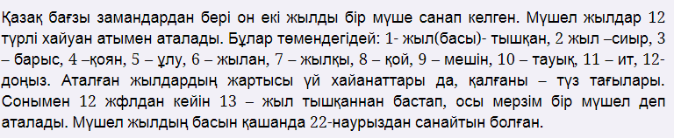 |  |  |  |  | Жалаушалардың артындағы жыл мезгілдерінің суреттері  бойынша топтарға бөлінеді.
Ортасы 20 минут | Өзектендіру.  Оқулықтағы 5-тапсырмада оқушыларға сағаттың 5  минутқа «алда» екенін ескере отырып, комбайншының  сағаты көрсетіп тұрған уақытты жазу ұсынылады.  Мұғалім «сағат алда» деген сөз тіркесінің нені  білдіретінін сұрайды (шын мəнінде бар уақыттан артық  көрсетеді). Осы жағдайда дұрыс уақытты қалай білуге  болады? (Сағат көрсетіп тұрған уақыттан 5 минутты  азайту қажет).  Топтық жұмыс  1-топ: Ай аттарын ретімен қойып шығу.  2- топ: Апта атауларын ретімен қойып шығу.  3- топ: Бір айдың күнтізбесін дайындау.  4- топ: Ай аттарын рим цифрмен жазу.  Оқулықтағы 1-тапсырманы орындау ұсынылады.  Тапсырма топпен орындалады. Оқушылар мұғалімнің  басшылығымен ай күнтізбесін жасайды. Оқушылар ол  үшін аптадағы күндер санын, айдағы күндер санын, осы  айдың аптаның қай күнінен басталғанын білу керек екенін  түсіндіреді. Күнтізбе құрылғаннан кейін онда демалыс  күндерін белгілеп, əртүрлі күндері мектепке бару үшін  үйден шығу, мектептен үйге келу уақытын жазады.  Өзіндік жұмыс.  Оқушылар дəптердегі 1-тапсырманы орындайды, астында  көрсетілген уақытқа сəйкес сағаттардың«тілдерінің»  суретін салады.  2-тапсырманы орындайды, күндерді көрсетеді (бұл ретте  айдың нөмірін рим цифрымен жазады), осы кестеде  жетіспейтін деректерді жазып, күнтізбе құрады. Ол үшін  айдың басын оған сəйкес келетін апта күнімен  сəйкестендіру қажет. Толтырып болғаннан кейін  оқушылар отбасымен бірге бір жаққа барған күндерін  белгілейді.  Критерииі бойынша өзіндік бағалау:  Күнтізбені қалай құруға болатынын білемін.  Ай мен күнді атай аламын.  Күнтізбе бойынша, аталған дата бойынша апта күнін атай аламын.  Дəптердегі 2-тапсырмада күнтізбеге сандарды толтыру  Өтілген материалмен жұмыс.  Дəптердегі 4-тапсырма. Тапсырманы уақытқа орындау  санау жылдамдығын дамытады.  1-топ: №3  2- топ: №4 а)  3- топ: №4 ә)  4- топ: №5  .
Сергіту сәті  2 минут | Сергіту сәті «Қыдырып қайтайық» |  |  |  |  | Видео  жазбадағы би
Аяқталуы 10 минут | Қызықты қосымша тапсырмаларды орында:  1-топ: Пазла сәйкестендіру.  2- топ: Сағат неше көрсетіп тұрғанын жазу.  3- топ: Пазла сәйкестендіру.  4- топ: Сағат неше көрсетіп тұрғанын жазу.  Қосымша тапсырмалар  2 жылда неше ай өтеді?  • «Жарты жыл», «тоқсан» сөздерін естідіңдер ме?  Бұл сөздерді қалай түсінесіңдер?  • Баласы 7 жаста. Әкесі ұлынан 25 жасқа үлкен. Әкесінің жасы нешеде?  • Менің сіңілім 1 жас 5 айда. Сіңілім неше айлық?  • Қазір қыс мезгілі, бірақ желтоқсан да, қаңтар да емес. Олай болса, қандай ай?  • Әділ 6 жаста. Ол мектепке барып, онда 11 жыл оқиды. Әділ қанша жасында оқуды аяқтайды?  Қалыптастырушы бағалау.  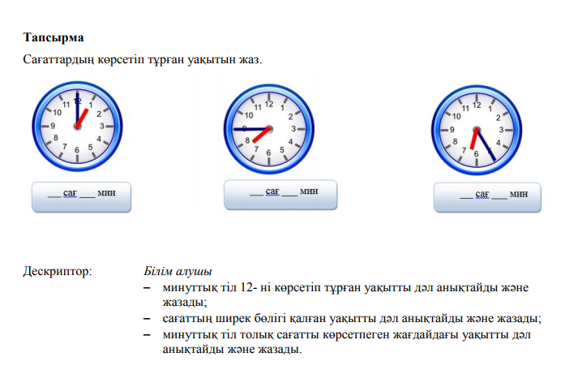 |  |  |  |  | Үлестірмелі тапсырмалар.
Үйге тапсырма: оқулықта қалған тапсырманы аяқтау.
Саралау – Сізқосымша  көмеккөрсетудіқалай  жоспарлайсыз? Сіз  қабілетіжоғары  оқушыларғатапсырманы  күрделендірудіқалай  жоспарлайсыз? |  | Бағалау - |  | Пəнаралықбайланыс  Қауіпсіздікжəнееңбекті  қорғауережелері  АКТ-мен байланыс  Құндылықтардағы  байланыс
Рефлексия  Сабақ / оқу  мақсаттары  шынайыма?  Бүгіноқушылар  не білді?  Сыныптағыахуал  қандайболды?  Мен жоспарлаған  саралаушаралары  тиімдіболдыма?  Мен берілген  уақытішінде  үлгердімбе? Мен  өзжоспарыма  қандайтүзетулер  енгіздімжəне  неліктен? |  | «Білім қоржыны » әдісі  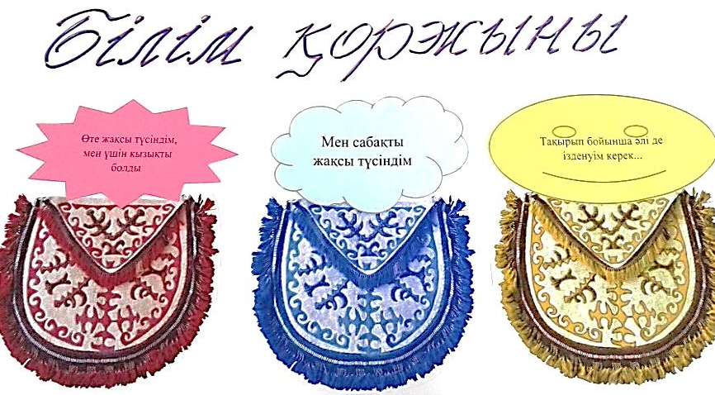 |  | Сабақтан алған әсерлерін стикерге жазып, қоржындарға жабыстырады.
Қорытынды бағамдау
Қандай екі нəрсе табысты болды (оқытуды да, оқуды да ескеріңіз)?
1:
2:
Қандай екі нəрсе сабақты жақсарта алды (оқытуды да, оқуды да ескеріңіз)?
1:
2:
Сабақ барысында мен сынып немесе жекелеген оқушылар туралы менің келесі сабағымды
жетілдіругекөмектесетін не білдім?

